29. nedelja med letom, 19. oktober 2014 – leto XXXI / 19
misijonska nedelja


Jaz ti odpriram vrata!
Tako je Gospod rekel perzijskemu kralju Kiru – ki niti ni veroval vanj! Osupljiv pogled na zgodovino sveta, držav in ljudstev, pa tudi na mojo osebno zgodovino.
Vsak dan nam Gospod odpira nova vrata in nas vabi, naj stopimo skoznje. Nekatera so jasno vidna, kot na primer vrata služenja, ko nas kdo povabi k sodelovanju v župniji, ko nas sorodnik ali sosed prosi za pomoč; druga vrata pa moramo pozorneje poiskati. Ko bomo naslednjič obtičali v prometu ali v vrsti pred okencem, pomislimo: morda nam je Gospod odprl vrata za dodaten čas za molitev.
Nekatera vrata so široko odprta, druga pa komaj odškrtnjena, da se moramo otresti bremen, preden lahko vstopimo – na primer vrata k preprostejšemu življenju z manj navezanosti na imetje in udobje.
Danes na vsak dogodek, preizkušnjo, pogovor, srečanje … glejmo kot na vrata, ki nam jih odpira Bog. Potem bomo na drugio strani videli Jezusa, ki nas čaka z pdprtimi rokami.
(po: Beseda med nami, 2014/5)
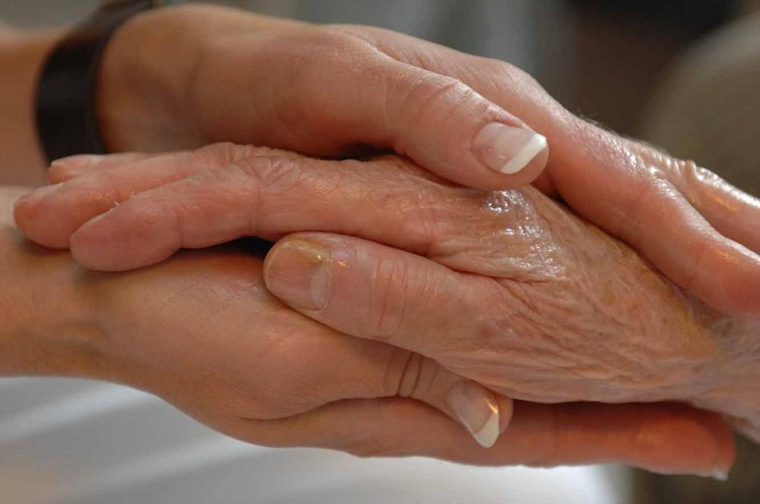
Srečanje za starejše in bolne
v župniji sv. Jakoba v Ljubljani

Skupina za diakonijo pod vodstvom gospe Marije Mihičinac ter seveda naš župnik p. Jože Kokalj so tudi letos poskrbeli, da ni izostalo srečanje starejših in bolnih.
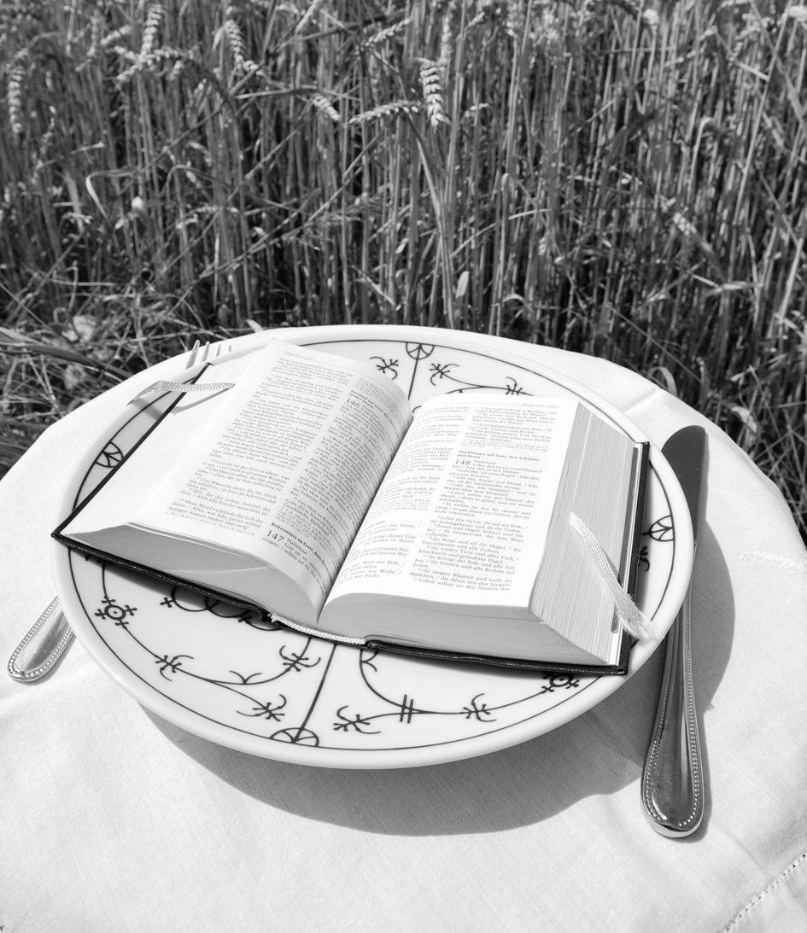
V nedeljo, 5. oktobra 2014, med sveto mašo, ki jo je daroval p. Lojze Bratina, so bili povabljeni k prejemu zakramentov, seveda tudi svetega maziljenja. Drobne lučke, ki so jih med tem držali v rokah, so vidno ponazar-jale božjo svetlobo in toploto, ki prihaja v človekovo dušo z vsako milostjo. Po končani sv. maši je župnik, p. Jože Kokalj, povabil vse navzoče na srečanje v klubski prostor, kjer so k starejšim prisedli oz. pristopili tudi mlajši župljani in pogovor je veselo stekel. Kot je že običaj ob tej priložnosti, je bila pripravljena skromna pogostitev za udeležence srečanja, za kar so poskrbele pridne roke članic skupine za diakonijo in ŽPS, ki so pripravile prigrizek, pecivo, sadje in sokove …
Predvsem pa je bila to priložnost za srečanja in krajše pogovore. Vse pogosteje smo priča hitenju in brzenju na vse strani. Pa vendar si je včasih potrebno vzeti čas, posedeti in biti preprosto – človek. Lepo je bilo opazovati nasmejane obraze zbranih in prisluhniti preprostim pogovorom. Zdelo se je, da smo povezani kot jagode na rožnem vencu, ki jih v celoto povezuje Njegov KRIŽ. Mi vsi mu pridružujemo svoje vsakdanje križe in smo tako ena sama družina pred Gospodom.
Hvaležni smo Bogu za ta res lep dan: vsem, ki ste se srečanja udeležili in seveda tudi vsem, ki so srečanje omogočili in pripravili. Vsi zdaj vsaj malo bolj razumemo misel pokojnega Milanskega nadškofa in kardinala, jezuita Carla Marie Martinija, da »človek ni ustvarjen le zato, da živi z drugimi, temveč še bolj, da živi za druge«. Že zdaj se veselimo ponovnega srečanja ob letu osorej.
Marijine sestre
Učite se od mene!
Kot vsako leto v oktobru so tudi letos jezuiti pri sv. Jožefu v Ljubljani pripravili Svetopisemski maraton – neprekinjeno branje celotnega Svetega pisma. Branje bo potekalo od 12. do 19. oktobra v kapeli ob cerkvi sv. Jožefa. Maraton bodo letos zaključili s predstavo Peti evangelij Gregorja Čušina.
Vabljeni k sv. Jožefu v nedeljo, 19. oktobra ob 17^{h}!
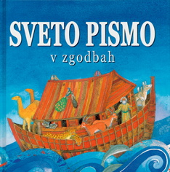
Ob tej priložnosti še enkrat vabimo najmlajše otroke (od 3 do 6 let) na svetopisemske urice k sestram na Gornjem trgu 21. Srečanja so na dva tedna, ob petkih od 17^{h} do 18^{h}.
Vse odrasle, ki bi radi bolj poglobljeno brali Sveto pismo, pa vabimo k svetopisemski skupini, ki se srečuje v naši župniji vsak 1. in 3. torek v mesecu ob 17^{h}. Skupino vodi dr. Marijan Peklaj, letos prebiramo Apostolska dela –knjigo o zgodovini prve Cerkve.

Nebeški Oče,
sveti, usmiljeni in živi Bog,
ki imaš edini nesmrtnost in ki bivaš v nedostopni luči:
s svojo besedo si ustvaril svet in z njo vse ohranjaš pri življenju.
Po svoji milosti si spregovoril tudi nam, ljudem, ki smo odpadli od tebe.
Poslal si živo Besedo, Jezusa Kristusa,
da bi nas na novo ustvaril in privedel k sebi.
V svoji skrbi za nas pa si nam podaril tudi zapisano Božjo besedo,
Sveto pismo, ki pričuje o Kristusu in nam daje, da slišimo njegov glas.
Zahvaljujemo se ti za ta veličastni dar,
za sredstvo milosti, za zakladnico modrosti in vrelec spoznanja,
ki nas usposablja za Božje kraljestvo in večno življenje.
Pomagaj nam, da ga bomo zavzeto brali, se krepili z nebeško hrano
in z njegovo pomočjo rasli v veri, upanju in ljubezni.
Po Jezusu Kristusu, našem Gospodu.
Amen.
- 19. oktobra je misijonska nedelja. Pri popoldanski sveti maši bo prepeval zbor iz Trsta.
V nedeljo bo ob 15^{h} v cerkvi vseh svetih na Žalah sveto mašo daroval p. Marko Rupnik. Pri maši bo spregovoril o mozaiku, ki ga je s skupino umetnikov iz centra Aletti nedavno ustvaril v Krakovu.
Pri sv. Jožefu bo ob 17^{h} Gregor Čušin predstavil svoj Peti evangelij.
- V torek, 21. oktobra, goduje devica in mučenka Uršula.
Ob 17^{h} srečanje svetopisemske skupine.
- V sredo, 22. oktobra, goduje svetnik, ki smo ga vsi poznali in mnogi srečali v živo – »naš« svetnik, papež Janez Pavel II.
- V torek, 28. oktobra, godujeta apostola Simon in Juda Tadej.
- V oktobru posebej vabljeni k osebni in skupni molitvi rožnega venca. V naši cerkvi molimo rožni venec vsak dan pol ure pred (večerno) sveto mašo.
- V soboto, 1. novembra, je zapovedani praznik vseh svetih. Svete maše bodo kakor ob nedeljah, ob 8^{h}, 9³⁰ in 17^{h}.
- V nedeljo, 2. novembra, se spominjamo vseh vernih rajnih.
- V nedeljo, 23. novembra – na praznik Kristusa kralja – bo ob 15^{h} v ljubljanski stolnici slovesna sveta maša ob umestitvi našega novega nadškofa, frančiškana p. Staneta Zoreta.

Na sodni dan ne bomo odgovarjali na vprašanje,
ali smo dovolj tarnali o hudobiji sveta,
ampak ali smo storili, kar smo mogli, da bi svet bil boljši.
p. Miha Žužek

